全国教师管理信息系统
填报采集指南（试行）

总体说明：
为进一步推进教育管理信息化，加快建设教育管理公共服务平台，教育部决定启动全国教师管理信息系统，建立覆盖全国各级各类教职工的基础数据库和管理信息系统，实现教职工“一人一号”，为每一名教职工建立电子档案。请各教师如实填写、实事求是。所录入数据将被省厅作为了解全省教师个人发展情况的重要依据，以便将来在系统现有基础上开发更多的功能，比如职称评审材料审核、岗位聘用情况查询、培训名额分配等等。
1、本指南使用测试系统界面进行的操作演示，填报以正式系统为准。
2、正式系统内标注星号的项目为教育部及省教育厅要求必填项目。如未按照要求填写，系统内将无法生成正确的个人信息档案，会影响日后职称晋升、人事调动、离退休、教师资格定期注册等一系列手续办理，望慎重对待。
3、首次集中采集期间“是否新聘教师”一律选“否”。
4、必填项目优先保证信息真实准确，部分项目起填年限由各市（州）、高校自行确定并统一，并秉持【有利于教师资格定期注册、满足专业技术职务正常晋升需求等】的原则，还需在后期逐步完善相关信息。
5、为保证信息真实准确，学校应通知老师准备好以下证书备审：户口本所在页；学历证，学位证；教师资格证；普通话证书；职称证、培训证明（平台记录）；获奖证明及其他教科研相关证书等。教师在自助填写前备好前述证书，也可方便本人快速完成自助填写。
6、所填信息一经报送，无法自行修改。如出现信息有误，必须由个人提交申请经学校、教育局层层审批方能修正。（因此请各位老师仔细填写，避免错误）。
7、如果涉及到涉密信息，请按照国家有关规定填写。

我们在调研基础上编写了该信息系统数据填报操作指南，希望广大教师对照指南，认真细致地做好这一工作，确保按时上报。以上填报内容禁止发表到网络和百度文库上。

目录

教师自助填写部分 3
一、系统条件基本要求： 3
二、系统登录要求： 3
三、基本信息： 5
四、相关指标补充说明 7
（一）教职工基本信息表 7
（二）学习经历信息表 13
（三）工作经历信息表 14
（四）岗位聘任信息表 15
（八）教师资格信息表 16
（十）教育教学信息表 17
（十一）教学科研成果及获奖信息表 19
（十二）入选人才项目信息表 25
（十三）国内培训信息表 25
（十四）海外研修（访学）信息表 26
（十五）技能及证书信息表 27
（十六）交流轮岗信息表（仅中小学校填写） 28
（十七）联系方式 28
信息管理员导入部分 30
（五）专业技术职务聘任信息表 30
（六）基本待遇信息表 31
（七）年度考核信息表 33
（九）师德信息表 33
常见问题答疑 36

教师自助填写部分

一、系统条件基本要求：
1、在浏览器中输入网址：jiaoshi.hnedu.cn
（建议IE版本越高越好，推荐IE11版本；IE版本过低会导致有些功能无法使用，也可以使用火狐、谷歌、360极速模式等）
2、单击第2行： 全国教师管理信息系统-教师自助子系统
（注意教师个人只能单击第2行，第1行是管理员账号使用的）
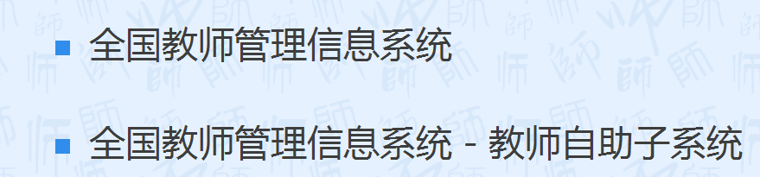

二、系统登录要求：
1、登录画面
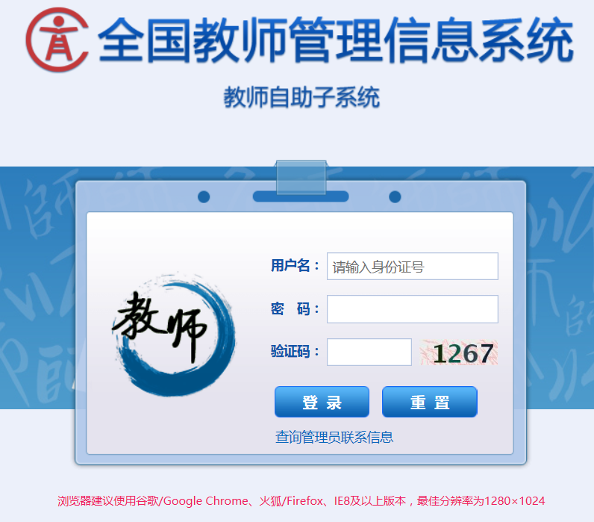
2、输入用户名：个人身份证号码(18位身份证号)
密码：密码电脑已经自动生成好，向单位索取，自己查看。
（默认密码为系统生成的初始密码，30天内有效，请务必抓紧登录。由于密码包含各种大小写和特殊字符，故密码最好是从电子版上直接复制粘贴，手动输入极易出错，如果密码和用户名输入5次错误自动锁定，需等待6小时后再次重新输入。输入密码时将输入法切换为英文后再输入，注意大小写。）
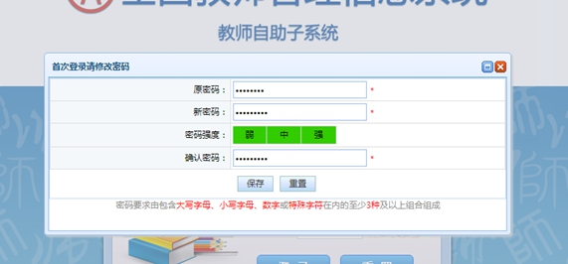

3、登录后强制要求修改密码。
第一次登录成功系统强制要求修改密码，必须更改新密码且不得与原密码相同，密码必须包含大写英文字符、小写英文字符、数字和特殊字符四项中的三项，密码强度要达到“强”的等级后才能保存。
4、在出现的“修改成功”对话框中，点确定。此时会出现以下界面：
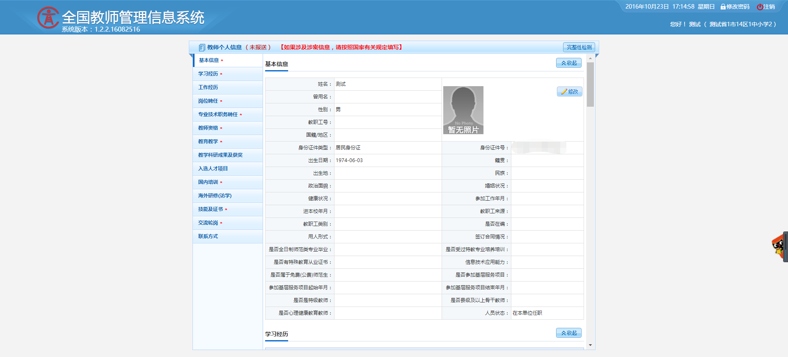
之后会进入到系统。上图中，左侧为导航区，中间为信息及对信息的修改区。
2、在修改基本信息时，应点击右上角的“修改”，将个人空缺信息填写完整后，点“保存”，如基本信息未填写完整，则不能保存。个人信息中“*”项为必填项，必须如实填写，没有内容的填“无”，否则无法报送审核，非必填项如有内容必须完整填写。
3、如果忘记密码，可通过点击“查询管理员联系信息”进入自助查询页面，通过准确输入学校名称（需与学校账号名称一致）和身份证号码找回密码。如果密码登录不进去，请自行与本单位负责管理全国教师管理信息系统老师联系进行密码重置。重置后凭新提供的重置密码进入后修改再使用。如果输入密码错误5次以上造成账号被锁定，请与所在单位联系解锁。
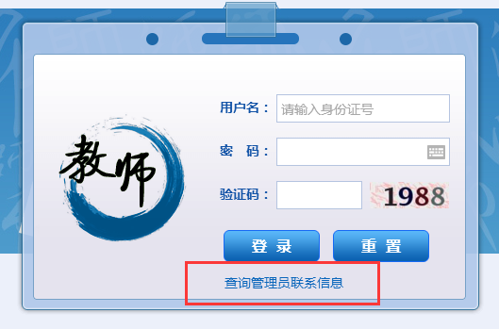
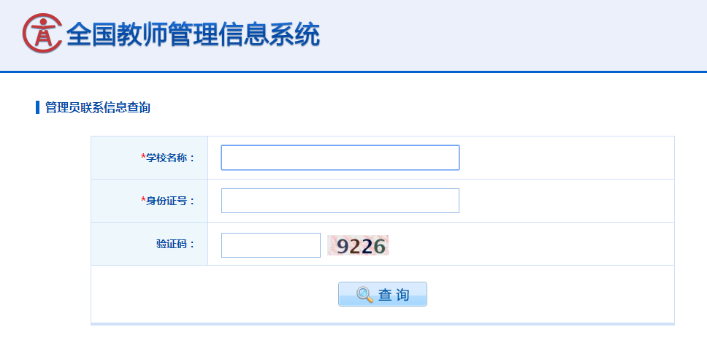

三、基本信息：
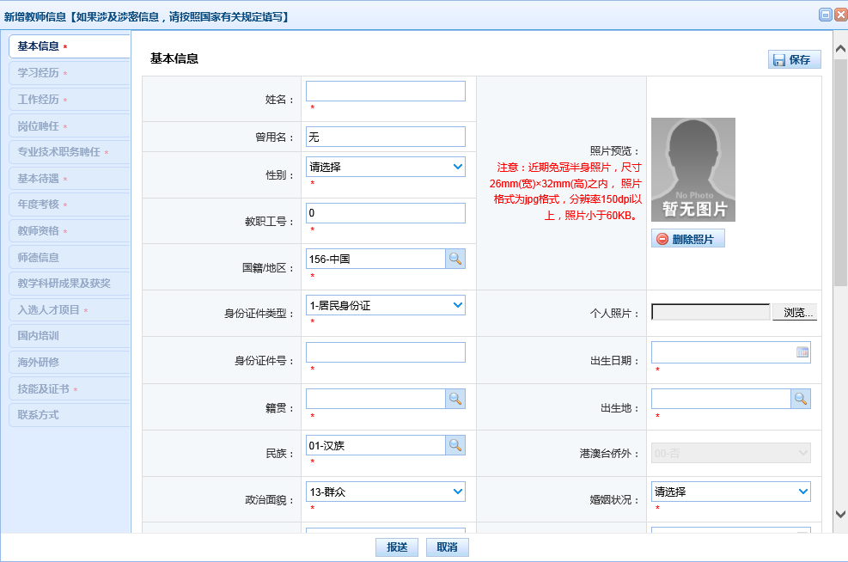
1、登录后，左侧共有十几类标题信息。学段不同，显示的标题信息有所差异，以登录系统后实际显示为准。
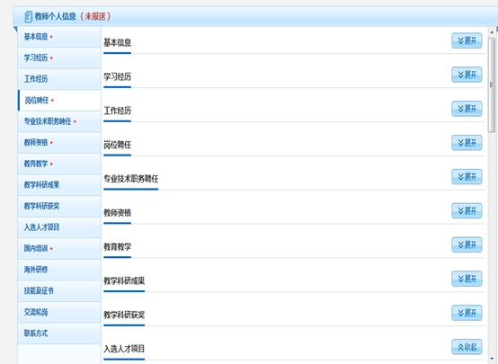
为确保信息的正确无误，请大家准备好毕业证书、学位证书、教师资格证书、专技岗位聘任证书、培训证明、海外研修、各类获奖证书、科研成果获奖证明等

2、首先填写《基本信息》。
3、单击页面右上角的“修改”按钮
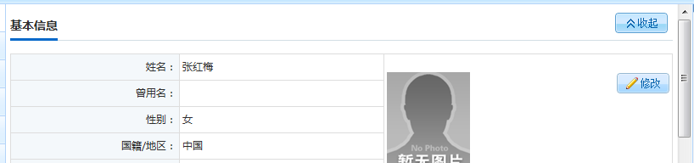

4、把所有的信息都补充修改完成后，单击右上角的“保存”按钮，保存后的信息，人事干部会用信息管理员的账号进行审核的。
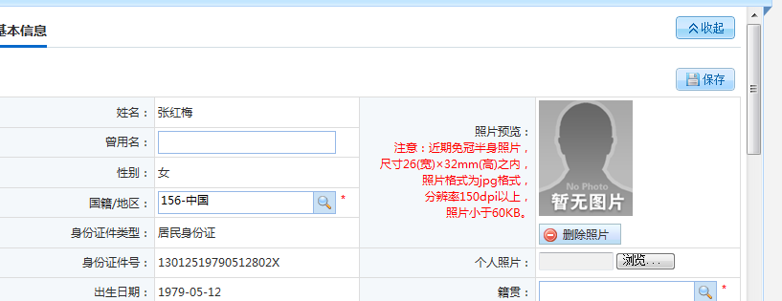
（注意：修改完善信息时，网页右侧是有滚动条的，一定要把所有的信息都补充完整。）

四、相关指标补充说明

（一）教职工基本信息表
1、姓名：必须按身份证如实填写，与居民身份证（户口本）姓名一致。身份证与档案不一致的，以身份证（户口本）为准。单名的中间不能有空格。
第1种情况（生僻字）：有个生僻字不知道叫什么不会打怎么办？可进入在线新华字典，根据部首去查到，网址：http://xh.5156edu.com/生僻字和冷僻字必须打出来，也可使用在线新华字典复制粘贴。
第2种情况（姓名为英文的名字）：英文字母X请使用大写。
第3种情况（有个繁体字不知道叫什么不会打怎么办？）：可进入繁体字在线转换，输入中文：http://tool.httpcn.com/Tool/JianFanZhuanHuan.html点转化为繁体。
第4种情况（名字中有·号怎么办？）：如：雷不德·阿不来德，直接在WORD中打好，可使用WORD中符号插入，最后复制粘贴到姓名框。
第5种情况（身份证上的姓名、出生日期与个人档案不一致的如何填写）身份证上的姓名与档案不一致的，以身份证为准；身份证上的出生日期与档案不一致的，以经组织认定的出生日期为准。
2、曾用名：有，如实填写；无则不填写。与户口本上曾用名要保持一致，默认无，如果户口本有曾用名请将“无”修改成户口本上曾用名。
3、性别：必填项，按身份证上“男”、 “女”填写。如证件上显示未知或者未说明的性别，按照证件选择。所谓未知性别指的是双性，所谓未说明性别指的是变性。
4、教职工号：非必填项。留给地方或学校内部使用，用作档案号，工资序号等都行，不同学校可以用作不同口径。各单位自行设定。
5、国籍/地区：有居民身份证或户口本时选择中国，如是国外国籍，按护照填写。
第1种情况：（有户口或身份证）中国。
第2种情况：（香港、澳门口、台湾籍），选择相应选项。
第3种情况：（仅有其他国家护照）根据护照的国籍对应选择。
第4种情况：（有户口和护照）以户口为准，国籍：中国。
6、身份证件类型：优先默认居民身份证；无居民身份证的据实选择其他类型，身份证件号填写对应证件上的号码；都不符合的选择Z类其他证件。同时有身份证和其他证件（包括护照）的，优先填写居民身份证。
7、身份证件号：必填项，与证件上一致。身份证件选择“居民身份证”的，目前只支持18位的居民身份证号码。已经使用居民身份证号码生成教师自助账号的，此项自动提取教师身份证号并填写完毕。
注意，凡不是使用18位居民身份证的，目前无法生成教师自助账号。如有外籍教师，建议通过导出模板让外籍教师填写后导入。
8、 出生日期：必填项，在线填写时根据身份证号自动填入出生日期，但可以修改。护照、港澳台类型需要手动选择录入。身份证上的出生日期与档案不一致的，以经组织部门认定的出生日期为准。
9、籍贯：以户口本上籍贯为准，籍贯不一定和户口所在地一致，请认真识别。请选择到县级市或区县，例如： “四川省资阳市安岳县”、“四川省成都市彭州市”、“北京市东城区”。
10、出生地：以户口本上出生地为准。请选择到县级市或区县，例如：“四川省资阳市安岳县”、“四川省成都市彭州市”、“北京市东城区”。
第1种情况 （有户口），以户口本上出生地为准。
第2种情况 （有户口，出生地是国外，如：意大利，系统没有国外的出生地选择），填写首次在国内学习或生活一年以上的所在地。
第3种情况（香港、澳门、台湾、外国护照）出生地填写首次在国内学习或生活一年以上的所在地。
第4种情况（出生地户口上仅含省份信息，如四川省）以出生证上所在区县为准。
第5种情况（出生地户口上仅含省市信息，如四川省成都市）按照出生证上所在区县为准。
11、民族：要求与身份证一致。如民族没有在其中，选择“其他”。如国籍/地区为香港地区或者其他国家，民族无法选择。
12、政治面貌：默认群众，如实填写。如国籍/地区为香港地区或者其他国家，政治面貌无法选择。注意：无党派民主人士：并非无党无派身份就是无党派人士，须填写相关登记表并经所在单位党组织或统战部门认定的。
13、婚姻状况：以民政局婚姻登记注册为准。未婚教师选择未婚，已婚教师要注意选择是初婚、再婚、复婚。离婚选择离婚。丧偶选择丧偶。事实婚姻没有领结婚证在一起生活的选择未说明的婚姻状况。另特殊情况例如爱人特殊工作情况隐婚的选择未说明的婚姻状况。
14、健康状况：默认为健康或良好。超过半年的长期病休人员根据实际情况选择一般或者较弱、慢性病或残疾。
15、参加工作年月：根据下拉菜单据实选择，以经人事主管部门核定时间为准。非事业单位教职工指从参加工作起的工作年月，选择某年某月。
＊从事特教起始年月（特教学校填写，其他学段无此项）：据实填写。
16、进本校（园）年月：根据下拉菜单据实选择。填写“某年某月”，格式如“2010-09”。 进本校年月不能早于参加工作年月。在编人员以人事主管部门核定时间为准，编外聘用人员以合同签订时间为准。学校有过合并的，如A校并入B校，原A校职工填写进A校年月为进本校年月，合并以后进入B校的教职工，则填写实际进校年月；学校办学层次有过变动的，如A校从专科变动为本科，变动前进校的教职工填写变动办学层次的时间为进校年月。
17、教职工来源：指教职工进入现所在单位的来源，据实选择，如没有合适选项，选择其他。应届毕业生：一般指在毕业当年就业的毕业生。难以细分的可选填大类。如果学校有过合并，如A校合并到B校，原A校教职工来源选择“调入”。
＊学缘结构（本科院校填写，其他学段无此选项）：指某个教育单位（多指高等院校中的系、研究所等）中，从不同学校或科研单位取得相同（或相近）学历（或学位）的人的比例。根据实际情况选择，可多选。例如本科、硕士是本校，博士是外校，选择“1、2”两项。只在本院校取得专科学历的，选择“4-未在本院校/机构取得学历或学位”，4指未在本校取得本科及以上学历。
18、教职工类别: 以实际情况填写，如没有合适选项，选择其他。和教育统计年报类别保持一致。没有教师资格证的任课教师不得填写为专任教师，只能以教辅人员填报。非教师职称人员（如校医等）列入教辅人员。高校同时具有科研和任课任务的人员，由高校根据人员工作性质自行确定类别。
19、是否在编：是否在编是指是否事业编制或公务员。非事业或公务员编制统一选择“否”。
20、用人形式:当“是否在编”选择“是”时，该项不用填写。当选择“否”时，必须选择。人事档案存放在人社部门或人才交流机构，填“人事代理”；属于中介公司派遣，选择“劳务派遣”。高职专科和本科院校如有外校兼职教师，选择“兼职兼课”。都不是，选择“其他”。
21、签订合同情况: “是否在编”为“是”时，默认为“聘用合同”，为“否”时，默认为劳动合同。外籍人员选“其他合同”。未签订合同的选择“未签合同”。据实选择。
＊所在二级单位（高职专科和本科院校填写，其他学段无此项）：一般指学院和职能处室。根据实际情况填写。

＊以下为中职学校、高职专科填写，其他学段无此项：
是否“双师型”教师：原则上以其既具有教师资格，同时取得与从事专业相当或相近的其他专业技术职称、行业准入资格或技术等级证书为准。据实选择“是”或“否”。
是否具备职业技能等级证书：据实选择“是”或“否”。
企业工作（实践）时长：指职业学校在岗专业教师为提升专业操作技能和增强实践教学能力，到企业工作和生产一线实践的时长。主要考察职业院校教职工企业实践经历，请把学校教学教务工作去掉来计算。根据实际情况选择。

＊除以括号说明外，以下均为幼儿园、中小学、特殊教育学校填写，其他学段无此项：
是否全日制师范类专业毕业：按实际选择。假如中专学历是全日制师范，但是大专学历非全日制，也属于全日制师范类专业毕业。
＊是否全日制特殊教育专业毕业（特教学校填写，其他学段无此项）：据实选择，需以毕业证为准。
＊是否受过特教专业培养培训（中小学、特教学校填写，其他学段无此项）：据实选择。
＊是否有特殊教育从业证书（中小学、特教学校填写，其他学段无此项）：据实选择，需以证书为准。
＊是否全日制学前教育专业毕业（幼儿园填写，其他学段无此项）：根据情况选择，需以毕业证证明。
＊是否接受过学前教育专业培养培训（幼儿园填写，其他学段无此项）：根据实际情况选择，需以证书为准。
信息技术应用能力（中职学校也需填写）：根据个人情况填写。有精通、熟练、良好、一般、较弱5选项，自我评价选择等级。
是否属于免费（公费）师范生：指部属和省属免费师范生，据实填写，均不是选否。
免费教育师范生参考以下解释：
部属免费教育师范生是指报考教育部六所直属师范大学（北京师范大学、华东师范大学、东北师范大学、华中师范大学、陕西师范大学、西南大学）之一后有条件地接受免费师范教育的学生。该政策自2007年起实行。2013年新增省部共建师范院校江西师范大学为免费师范生培养高校。2015年新增省部共建师范院校、福建省重点建设高水平大学福建师范大学为免费师范生培养高校。
省属免费教育师范生是指2013年起报考四川省属高等师范院校（本科层次教师培养：四川师范大学、西华师范大学、成都师范学院、乐山师范学院、内江师范学院、四川文理学院、四川民族学院、西昌学院；专科层次教师培养：成都师范学院、四川文理学院、绵阳师范学院、四川民族学院、阿坝师范学院）之一后有条件地接受免费师范教育的学生。培养类型和层次主要是：本科层次农村义务教育学校教师、特殊教育教师和藏汉“双语”农村初中教师；专科层次农村小学和初中“音、体、美”专业教师、农村幼儿教师、藏汉“双语”农村小学教师等。后逐步增加培养本、专科乡村学校“一专多能”教师和本科层次农村彝汉“双语”教育教师。
是否参加基层服务项目：主要包括农村义务教育阶段学校教师特设岗位计划、大学生村官、高校毕业生三支一扶计划和大学志愿服务西部计划；其中“农村义务教育阶段学校教师特设岗位计划”又包括中央特岗教师、地方特岗教师、新疆双语特岗。不论以前或现在是特岗教师的，都算特岗教师。没有的填“否”，有的要填起止经历。
参加基层服务项目起始年月：当参加基层服务项目为否，此选项不需要填写。当选择是时，需要选择参加基层服务项目的起始年月。
参加基层服务项目结束年月：当参加基层服务项目为否，此选项不需要填写。当选择是时，需要选择参加基层服务项目的结束年月。
是否是特级教师（中职学校也需填写）：根据实际情况选择，以特级教师证书为准。
是否县级及以上骨干教师：以证书或文件为准，如实填写。
是否心理健康教育教师：以是否持有心理健康教育教师证为准，且担任心理健康课教师。
＊所有学段通用项：
22、个人照片：个人近期免冠照片。照片添加：点选择文件，将照片选择后，点确定。照片严格要求格式，照片底色由各地确定是否统一。
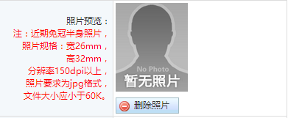
“个人照片”项。点“浏览”键选择文件上传。照片一旦上传无法删除，只能再次上传覆盖。近期免冠半身照片，尺寸26（宽）*32mm（高）之内，格式为jpg格式，分辨率153*188ppi（分辨率：150dpi）以上或者参数为宽260像素、高320像素（下载软件isee软件、美图看看、光影魔术手或photoshop软件可进行编辑调整），照片小于60kb。
本页面必须全部完成按保存才可以进行下一步。
23、人员状态：自助系统目前默认在本单位任职，如以下情况暂未在本单位任职，需要信息管理员据实修改：借出到机关、借出到事业单位、长病假、进修、交流轮岗、企业实践、因公出国、离岗创业、待退休、待岗、下落不明、其他。支教的填“暂未在本单位任职——交流轮岗”，脱产学习的填“暂未在本单位任职——进修”，长病假的填“暂未在本单位任职——长病假”。根据实际状态选择。

（二）学习经历信息表
幼儿园、中小学、中职学校和特殊教育学校从第一学历（高中或者中专学历）开始填起（或等同于高中/中专的学历层次），高职专科和本科院校从第一学历（本科或专科）开始录入，最高学历低于规定起填学历的，只录入最高学历。每个阶段一条记录，以学历证书为准。
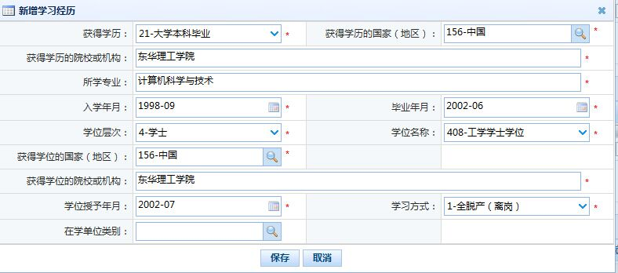
1、获得学历：按毕业证书填写。职业中专根据学校性质确定，属中等专业类选择中专，属职业中学类选择职业高中。
2、获得学历的国家（地区）：默认为中国，其他国家选择其他相对应国家。
3、获得学历的院校或机构：填写学历证件中公章上的学校全称，外国名称须同时填写外文和中文名称。
4、所学专业：按学历毕业证书上专业填写。初中、高中学历填写：无。所学专业凡是没有的，一律填“无”。
＊是否师范类专业（幼儿园、中小学校、中职学校、特殊教育学校填写）：据实填写，以证书为准。
5、入学年月：以学历证书上的起始年月为准，通过选择上面日历开关进行。
6、毕业年月：以学历证书上写明的毕业年月为准，若未写明，则以证书落款时间为准，通过选择上面日历开关进行。
7、学位层次：根据实际情况填写，指目前的最高学位，按学位证书填写。如果无学位证书选择无。当选择无学位，以下8-11项自动不需要填写。
8、学位名称：指目前学位证书上学位名称，如学位层次选择无，该项无须填写。
9、获得学位的国家（地区）：取得学位证件的国家，默认为中国，国外的按照实际情况选择。如学位层次选择无，该项无须填写。
10、获得学位的院校或机构：指学位证书上的院校或机构。如学位层次选择无，该项无须填写。
11、学位授予年月：指学位证书上的年月，如学位层次选择无，该项无须填写。
12、学习方式：根据实际情况选择：全日制在校学习选择“全脱产（离岗）”；非全日制在校学习则根据实际情况选择“半脱产（半离岗）”或“不脱产（不离岗）”。函授属于不脱产学习。
13、在学单位类别：根据学位或学历授予单位的类别来据实选择。
注：
- 高中学历专业：填无；学位层次：选无。
- 中师毕业：务必选择“91-中等师范学校（幼儿师范学校）毕业”（该项指中等师范学校（含幼儿师范学校），并不专指幼儿师范学校）；如果是幼师毕业，则选择“中等师范学校（幼儿师范学校）毕业”。
- 在读还未获得某个学历的，不填该学历。待拿到证书后再申请添加。

（三）工作经历信息表
单击“增加”按钮，如果有工作调动情况，或者学校合并等，请分多条填写。

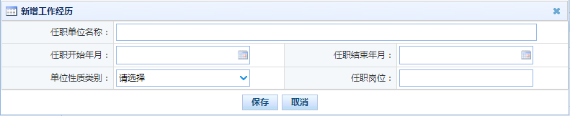
从毕业后参加工作正式计算工龄的时间填起。交流轮岗、借调、调动等更换工作单位，都要新增一个工作经历（学校更名、学校合并等需新增一条信息录入。）每在一个工作单位，作为一条信息录入，多条记录均需要建立多条。
1、任职单位名称：填写任职单位的全称，与所在单位公章一致。
2、任职开始年月：填写在相应单位开始的“某年某月”，格式如“1988-02”。 事业单位以相关交流轮岗通知、调动通知、新招聘签订的聘用合同等为准，非事业单位以合同为准。
3、任职结束年月：填写在该单位结束的“某年某月”，格式如“1988-02”，暂填至合同到期期限。（结束年月填到哪个时间）以前的工作经历按实际年月填。最后一份工作经历结束时间不填，表示至今。
4、单位性质类别：据实填写。注意：民办非企业单位是指企业事业单位、社会团体和其他社会力量以及公民个人利用非国有资产举办的，从事非营利性社会服务活动的社会组织。
5、任职岗位：按实际情况录入。可参照基本信息的教职工类别选项。

（四）岗位聘任信息表
各市（州）、高校根据实际需要确定信息填写的起填时间。单击“增加”按钮，填写好后，单击“保存”。新招录在编教师尚在试用期的，岗位按目前实际岗位填写，岗位等级选择“未评（试用期）”，聘任开始年月以聘用合同为准，待转正定岗后，再增加一条实际定岗的岗位聘任信息；非事业单位人员，岗位类别请选相近选项，岗位等级请选择 999-未评(其他)，聘任开始年月以合同为准。岗位聘任和专业技术职务任职都按实际聘岗填写。
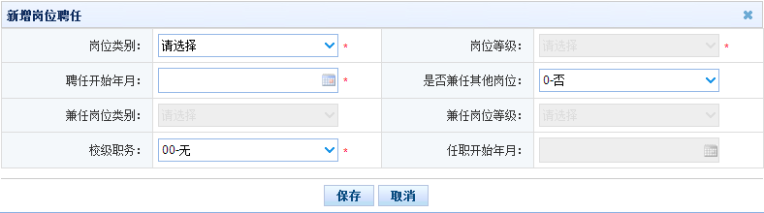
幼儿园、中小学校、中职学校、特殊教育学校岗位聘任信息子表
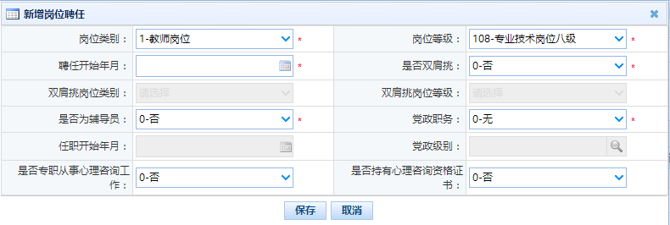
本科院校、高职专科岗位聘任信息子表
1、岗位类别：按照实际聘任岗位选择相应岗位类别。
2、岗位等级：按实际填写；试用期选择“未评（试用期）”，非事业单位人员选择999未评（其他）。以岗位聘用合同为准，每年有变化都要及时增加、修改。
3、聘任开始年月：岗位聘任时间可看聘用合同，指取得专技职务资格且聘任在相应岗位的时间。
＊本科院校、高职专科学校填写：
是否双肩挑：按照实际聘任岗位选择。
双肩挑岗位类别：据实填写，以聘用合同为准。
双肩挑岗位等级：根据实际情况填写。
是否为辅导员：辅导员由学校选聘（组织推荐和公开招聘），根据实际情况填写，与是否代课没关联。是否兼职辅导员各校自行判断，与年报一致。
党政职务：默认为“无”，根据实际情况填写。
任职开始年月：据实填写。党政职务选“无”时无需填写。
党政级别：据实填写。党政职务选“无”时无需填写。
是否专职从事心理咨询工作：根据实际情况填写，与事业统计一致。
是否持有心理咨询资格证书：根据实际情况填写，以证书为准。
＊幼儿园、中小学校、中职学校、特殊教育学校填写：
是否兼任其他岗位：在下拉选项选择。兼任多种岗位类别人员是否为“双肩挑”或该项是否选“是”，以学校主管部门认定为准。
兼任岗位类别：当是否兼任其他岗位为否，该选项不需要填写。如果兼任其他岗位选择是，选择相应岗位类别，且该岗位类别以学校主管部门认定为准。
兼任岗位等级：如果兼任其他岗位选择是，该类别为必选，如果选择否，不用填。选择是，选择相应岗位等级。
校级职务：根据相关校级职务选择，没有校级职务一般选择无。
任职开始年月：指的是校级职务任职开始时间。

（八）教师资格信息表
单击“增加”按钮，对照着自己的教师资格证书，认真填写。填好后单击“保存”，若是没有教师资格证，填“无”，然后直接保存。
如既有小学资格，又有幼儿园、中学等教师资格：按实际持有的教师资格证书新增多条录入。即既录入小学教师资格证，又录入幼儿园、中学教师资格证。以反映自身实际持证情况为准。

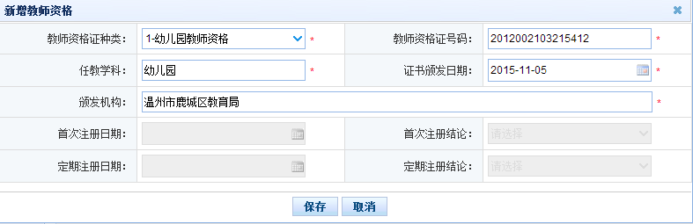
1、教师资格证种类：按照教师资格证上种类填写，若是没有教师资格证，填“无”，然后直接保存，其他各项均不需要填写。
2、教师资格证号码：教师资格证件上的号码。若教师资格证遗失或换发证书导致无准确教师资格证号码，则需先行补办教师资格证后，再进行录入。
3、任教学科：填写教师资格证上的任教学科。
4、证书颁发日期：教师资格证上的落款日期。
5、颁发机构：以教师资格落款单位为准。一般来说有钢印的，如**县教育局、**市教育局。
6、首次注册日期、首次注册结论、定期注册日期、定期注册结论（幼儿园、中小学校、中职学校、特殊教育学校）：目前个人和管理员均无法填写，由资格注册业务回填。

（十）教育教学信息表

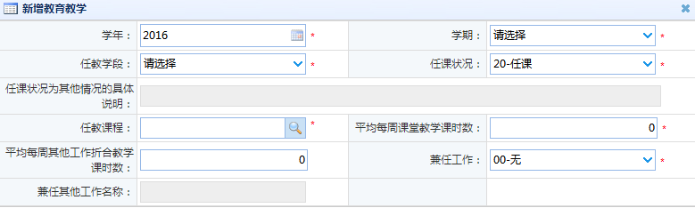
幼儿园、中小学校教育教学信息子表
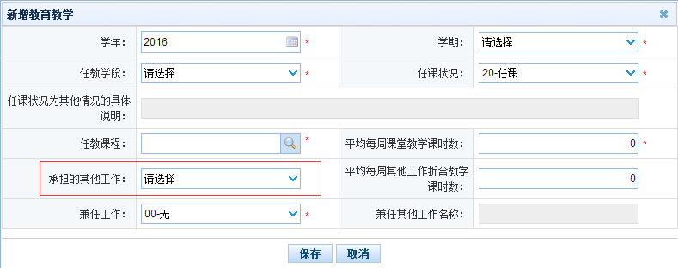
特殊教育学校教育教学信息子表
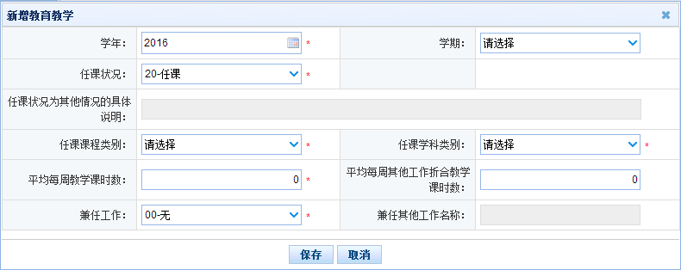
中职学校教育教学信息子表
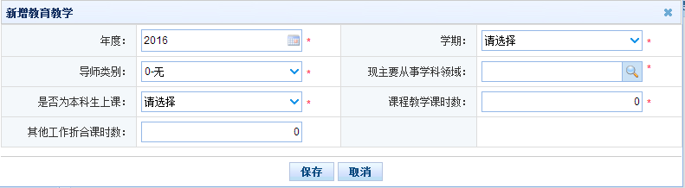
本科院校教育教学信息子表
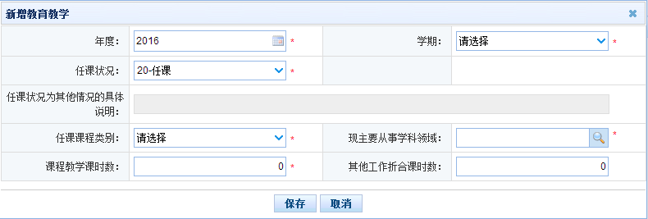
高职专科教育教学信息子表
起填年限由各市（州）、高校自行确定。
任课情况如果选择了“其他”，可以补充具体情况的说明。如任课老师本学期休病假等。
幼儿园、中小学段管理人员、工勤人员等未任课人员，任教学段选择“无”，任课状况选择“未任课”，其他项则默认不填。若有兼任班主任、年级组长、教研组长等，据实选择。回编制岗位所在单位进行采集的人员由现任教的学校出具本学期的教育教学情况说明给采集单位作为审核依据。
本科院校管理人员、工勤人员等未任课人员，现主要从事学科领域选择“无”，课程教学课时数可填写0。“是否为本科生上课”请填写当年度情况。
特教学校、中职学校、高职专科学校管理人员、工勤人员等未任课人员任课状况选择“未任课”，则后面的其他项默认不需填写。

（十一）教学科研成果及获奖信息表
这里分九部分，有则填写，没有则新增一条记录选择“无”。起填年限由各市（州）、高校自行确定，填写从事教育教学工作期间取得的成果及获奖信息。此项含项目有：项目（课题）、著作、奖励、文艺作品、专利或软件著作权、咨询报告或研究报告、论文、指导学生参加竞赛获奖、国家医药证书、国家标准或行业标准。代表性成果和项目九个部分总计最多只能报5项。
奖励要和荣誉称号分清楚。奖励由个人录入，但优秀教师、工作者、杰出青年等属于荣誉称号类，由信息管理员录入。详情看师德模块的填写要求。

第一部分：项目（课题）指：教科研课题情况。
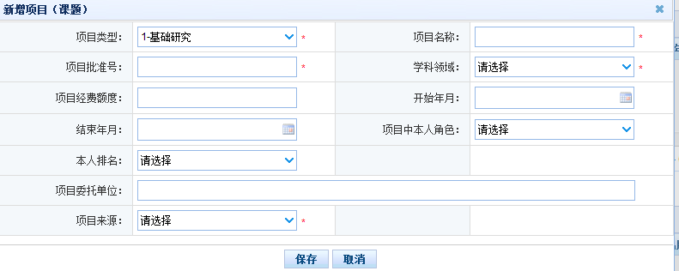
项目类型：根据课题立项类型选择。
＊是否是代表性成果和项目（本科院校、高职专科、中职学校填写）：根据实际情况选择。（9个部分合计最多只能报5项）
项目名称：指该科研项目的名称全称。
项目批准号：指课题立项号。
学科领域：根据相关领域选择。
项目经费额度：指该项目经费的额度。
开始年月：指该科研项目开始的年月，以年月日表示：1999－01。
结束年月：指该科研项目结束的年月，以年月日表示：1999－01。
项目中本人角色：你在本项目中的角色。独立完成、负责人还是参与者。
本人排名：在该项目中的排名。
项目委托单位：填写全称。
项目来源：根据项目来源情况选择。

第二部分：著作
“著作”是专指创造性的文章而言的。前人没有阐发过或没有记载过的，第一次出现的文章或书籍，才算是“著作”。
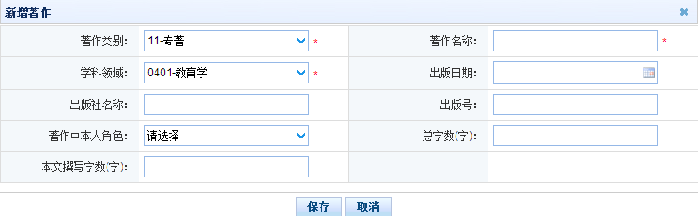
著作类别：根据著作类型选择。
＊是否是代表性成果和项目（本科院校、高职专科、中职学校填写）：根据实际情况选择。（9个部分合计最多只能报5项）
著作名称：指该著作的名称全称。
学科领域：根据相关领域选择。
出版日期：指该著作上出版日期。
出版社名称：指该著作出版社的名称。
出版号：指该著作的出版号。
著作中本人角色：你在本项目中的角色。独著、主编、副主编、作者、编写者、译者、其他。
总字数（字）：在该著作的总字数。
本文撰写字数（字）：指本人在该著作中撰写的字数。

第三部分：论文
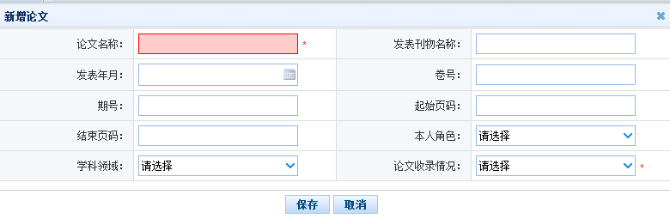
论文名称：指发表论文的名称
＊是否是代表性成果和项目（本科院校、高职专科、中职学校填写）：根据实际情况选择。（9个部分合计最多只能报5项）
发表刊物名称：指发表在刊物上的名称
发表年月：指论文发表的年月
卷号：卷号就是标志为Vol【】,【】里面的是卷号
期号：发行的是哪期，如：3期是期号，总第100期是总期号
起始页码：指论文在该期刊的起始页
结束页码：指论文在该期刊的结束页
本人角色：你在本项目中的角色。独立完成、第一作者、通讯作者、其他。
学科领域：根据相关领域选择
论文收录情况：选择相对应的论文收录选项

第四部分：奖励
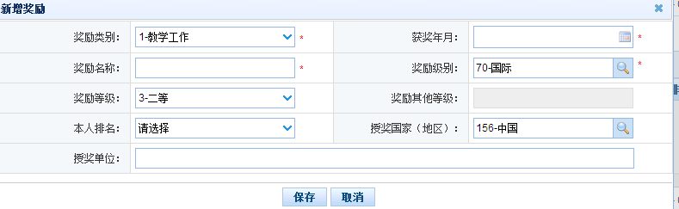
奖励类别：根据相关的类别据实选择
＊是否是代表性成果和项目（本科院校、高职专科、中职学校填写）：根据实际情况选择。（9个部分合计最多只能报5项）
获奖年月：指该奖励获奖的年月，以相关获奖证件等材料为准
奖励名称：指奖励的名称
＊奖励级别（中小学校、中职学校、特殊教育学校填写）：指该奖励的级别：学校、县部门等等（本科院校无）
奖励等级：根据相关等级选择
奖励其他等级：如已选择奖励等级，其他等级不需要选择。如奖励等级选择“其他”，则填写获奖证件上相应等级。
本人排名：本人在该奖励中的排名
授奖国家：默认中国，据实选择
授奖单位：输入相关的单位

第五部分：文艺作品
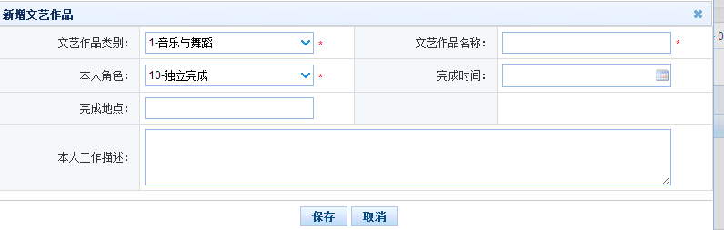
文艺作品类别：指在文艺作品上有获奖的相关文艺作品类别
＊是否是代表性成果和项目（本科院校、高职专科、中职学校填写）：根据实际情况选择。（9个部分合计最多只能报5项）
文艺作品名称：指该文艺作品的名称
本人角色：指自己在该文艺作品的角色。独立完成、第一完成人、第二完成人、其他。
完成时间：指该文艺作品的完成时间
完成地点：指该文艺作品的完成地点
本人工作描述：本人在该文艺作品中的描述

第六部分：专利或软件著作权
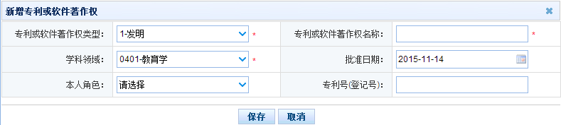
专利或软件著作权类型：根据相关类型选择
＊是否是代表性成果和项目（本科院校、高职专科、中职学校填写）：根据实际情况选择。（9个部分合计最多只能报5项）
专利或软件著作权名称：指该专利或软件的著作权名称
学科领域：指该专利或软件属于哪一个学科领域
批准日期：指该专利或软件批准日期
本人角色：指本人在该专利或软件中的角色
专利号（登记号）：指该专利的专利号

第七部分：咨询报告或研究报告
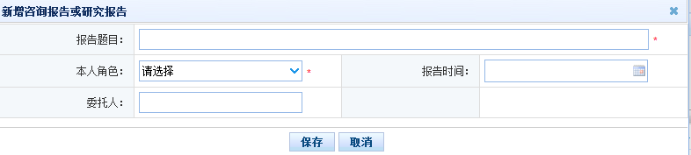
报告题目：指该报告的题目
＊是否是代表性成果和项目（本科院校、高职专科、中职学校填写）：根据实际情况选择。（9个部分合计最多只能报5项）
本人角色：指本人在该报告中的角色。独立完成、第一作者、第二作者或者其他。
报告时间：指该报告的时间
委托方：指该报告的委托人

第八部分：国家医药证书
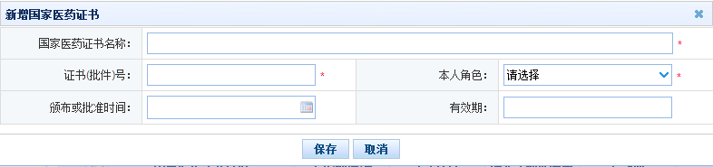
该内容一般教师没有，涉及到持执业医师资格的保健医生等需要填写。
国家医药证书名称：指持有国家医药证书的名称
＊是否是代表性成果和项目（本科院校、高职专科、中职学校填写）：根据实际情况选择。（9个部分合计最多只能报5项）
证书（批件）号：指该证书（批件）的号码
本人角色：指该证书本人是什么角色，根据选项据实选择。
颁发或批准日期：指该证书落款日期
有效期：指该证书的有效期。

第九部分：新增国家标准或行业标准
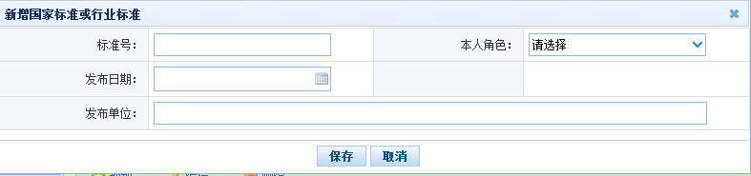
教师参与制定新增的国家标准或行业标准，一般教师没有。
标准号：该标准的标准号码
＊是否是代表性成果和项目（本科院校、高职专科、中职学校填写）：根据实际情况选择。（9个部分合计最多只能报5项）
本人角色：本人在标准新增中担任的角色，根据选项选择。
发布日期：该标准发布的日期
发布单位：该标准发布的单位

第十部分：指导学生参加竞赛获奖
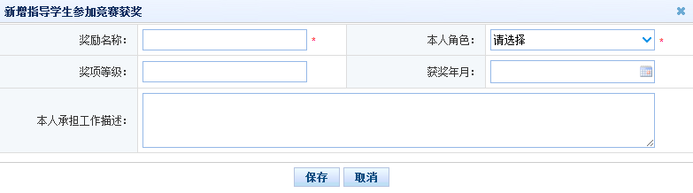
教师指导学生参加各类竞赛后的获奖登记。
奖励名称：指学生参加该竞赛的奖励证书上奖励名称
＊是否是代表性成果和项目（本科院校、高职专科、中职学校填写）：根据实际情况选择。（9个部分合计最多只能报5项）
本人角色：本人在本次学生竞赛中担任的角色，根据选项选择。
奖项等级：指学生参加该竞赛的奖项等级
获奖年月：指该学生在本次竞赛中的获奖的年月
本人承担工作描述：500字以内。

（十二）入选人才项目信息表
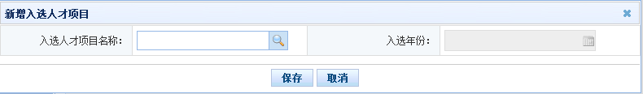
据实填写，如实际个人并无相关信息，也需要选择项目名称：无。
入选人才项目名称：根据名称选择
入选年份：入选该人才项目的年份

（十三）国内培训信息表
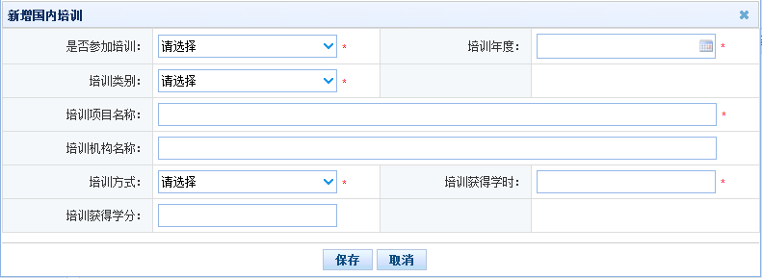
是否参加培训：据实填写。工勤人员等没有参加培训人员，在是否参加培训中选择“否”，其他项目除培训年度外默认不填。
培训年度：具体起填年度由各市州、高校自行确定。
培训类别：分为校级、县级、市级、省级和国家，其中校级属于学校组织，区县级属于区县教育行政部门，市级指市级教育行政部门，省级指省教育厅组织的省级培训，国家级指教育部组织的国家级培训。培训级别和组织者有关，和培训地点无关。
培训项目名称：指培训的该项目的名称。
培训机构名称：指培训机构的全称，务必完全按照培训结业证书上的颁发机构公章全称进行填写。
培训方式：根据所提供的形式据实选择，如都不属于选择其他。
培训获得学时：指培训结业证书上注明的学时。必须是县级及以上教育行政部门认可的学时。
＊培训获得学分（幼儿园、中小学校、中职学校、特教学校）：不用填写。

（十四）海外研修（访学）信息表
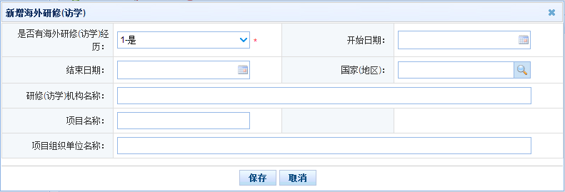
如实际个人并无相关信息，不需要填写。海外学历不在此填写，需填写时长三个月以上的；按所在学校规定要求计算。
是否有海外研修经历：选择是，其他项继续填写；选择否，所有选择自动无法填写。
开始日期：指海外研修开始的时间，以年月日表示。
结束日期：指海外研修开始的时间，以年月日表示。
国家（地区）：指本次在海外研修的国家（地区）。
研修（访学）机构名称：指承担海外研修的机构名称。
项目名称：指本次海外研修项目的名称。
项目组织单位名称：指该项目由什么单位组织，该组织单位的全称。

（十五）技能及证书信息表
技能和证书分三部分，一为语言能力，一为其他技能，一为证书信息。计算机和普通话均有都要建立。
语言能力
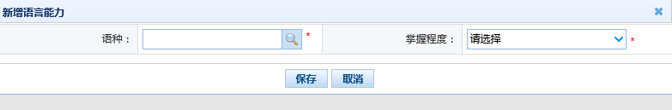
按实际填写，掌握程度自行判断。
语种：指语言技能的其他会的语种，按情况选择，以证书为准。熟练一般为该证书最高级，精通为该证书第二等级，良好为普通等级。
掌握程度：选择相应的语种掌握程度。

其他技能证书
其他技能证书如果无可以不用新增。
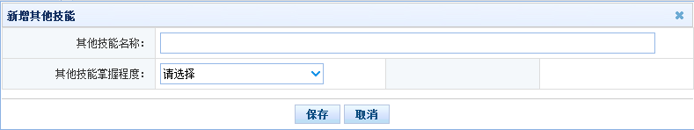
其他技能名称：指语言技能外的其他技能，按情况选择。
掌握程度：选择相应的技能掌握程度。

证书信息
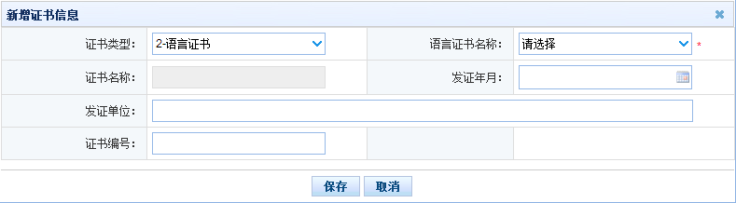
证书类型：根据实际情况选择。如没有证书，则选择“无”。
语言证书名称：按证书据实填写。多本同类证书以最高级别证书为准。选择“其他语言证书”时，需填写证书名称。
证书名称：填写相应证书名称。
发证年月：该证书发证年月。
发证单位：该证书上公章名称。
证书编号：该证书上的编号。

（十六）交流轮岗信息表（仅中小学校填写）
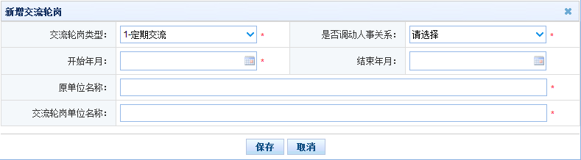
交流轮岗类型：各地各校根据实际情况填写。如没有交流过，则选择“ 无”。
是否调动人事关系：据实填写。
开始、结束年月：以交流通知为准，如到期仍继续交流的，教师需向学校申请变更信息。
原单位名称：根据实际情况填写单位全称。
交流轮岗单位名称：根据实际情况填写单位全称，以交流通知等为准。

（十七）联系方式
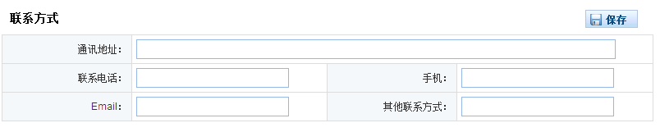
通讯地址：现实际居住地址。
联系电话：家庭中的固定电话，无可不填，有要填写。
手机：本人手机号码。
Email：本人常用电子邮箱。
其他联系方式：可不填。

信息管理员导入部分

（五）专业技术职务聘任信息表
该子表由本单位负责全国教师管理信息系统的管理员填写，教师本人登录教师自助系统无法查看和维护。填过渡后的现有职称。中小学、幼儿园有职称的选择060-中小学教师下的选项。如无，则选择无。
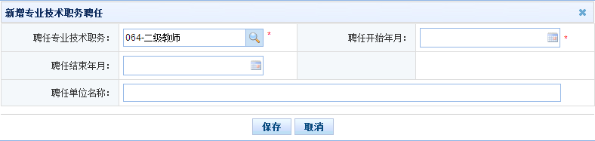
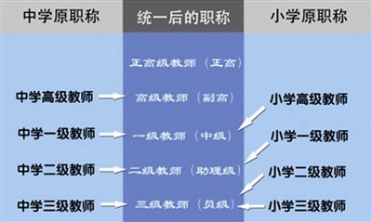
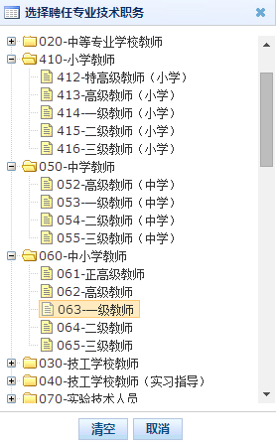
目前没有过渡的非事业单位，也是选择“060-中小学教师”下的选项，即填写过渡后的专业技术职务。

1、聘任专业技术职务：未定职和无专业技术职务的，“聘任专业技术职务”项选择“无”，其他项默认不填。若有专业技术职务的，填当前专业技术职务，以职称证书为准。若有多本证书，新增多条。从低级证书录入到高级。幼儿园的是幼教高级教师、幼教一级教师、幼教二级教师等则需要根据级别分别选择中小学一级教师（小学）或中小学二级教师（小学）等。具体请参照《四川省人力资源社会保障厅 四川省教育厅关于印发<四川省深化中小学教师职称制度改革实施方案>及配套办法的通知》。
2、聘任开始年月：指取得专技职务资格且聘任在相应岗位的时间，次月应兑现工资待遇。以聘任文件上的年月为准。开始年月应为文件落款时间，而不是评审通过时间。结束年月不填表示至今。一旦有变更，需向学校申请新增或修改。
3、聘任结束年月：有聘任结束时间以聘任上的文件为准，没有聘任结束年月可不填。
4、聘任单位名称：以聘书落款或者学校公章名称填写。

（六）基本待遇信息表
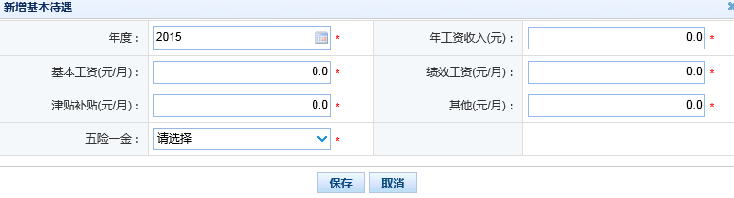
幼儿园、中职学校基本待遇子表
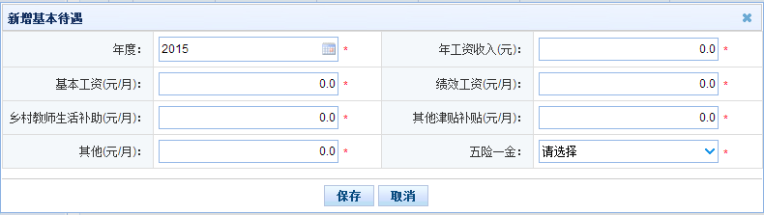
中小学校基本待遇子表
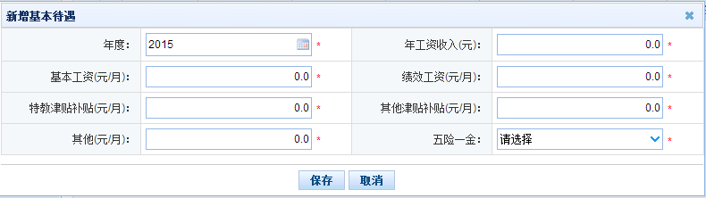
特殊教育学校基本待遇子表
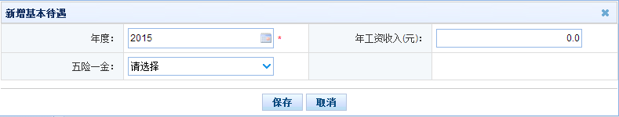
本科院校、高职专科学校基本待遇子表
必须由单位填写，教师本人不填写。从2015年填起。一年一次。
年度：默认为上一年度。
年工资收入（元）：基本工资+绩效工资+各类津补贴+其他本单位发放收入。指当年度内单位支付给教职工的合法合规的工资性收入，统计口径与工资年报一致，不得低于当地工资收入标准。统计至2015年度。
以下带＊项为幼儿园、中小学校、中职学校、特殊教育学校填写：
＊基本工资（元/月）：事业单位指国家规定的岗位工资+薪级工资之和，非事业单位默认0。按12月填写。
＊绩效工资（元/月）：事业单位按实际绩效年汇总后，再月均。非事业单位默认0。指经有关部门核定的绩效工资，基础性绩效工资+奖励性绩效工资之和。不包括绩效工资以外的X项目、重大赛事奖励、一次性增发等。以学校实际考核后的发放数额填报。
＊乡村教师生活补助（元/月）（中小学校填写，其他学段无此项）：按工资条上的应发数额填写。
＊特教津贴补贴（元/月）（特殊教育学校填写，其他学校无此项）：按工资条上的应发数额填写。
＊津贴补贴（元/月）：指国家规定的特岗津贴，包括教护龄津贴、特级教师津贴、粮油补贴等，不包括独生子女费等。中小学校需扣除乡村教师生活补助；特殊教育学校需扣除特教津贴补贴。如无填0。
＊其他（元/月）：包括绩效工资以外的X项目、重大赛事奖励、一次性增发等；不包括科研课题经费支付的报酬。
五险一金：根据保险的情况选择。（可多选）
本科院校、高职专科、非事业单位只需填写年工资收入栏和五险一金栏，非事业单位其余项默认0。但年工资收入应参照以上各项，包含基本工资（岗位+薪级）+绩效工资（基础性绩效+奖励性绩效）+各类津补贴+其他本单位发放收入，填写所有单位发放的合法合规收入。
2015年入职教师，不满一年的按工资实际发放月数填写年工资收入。如某教师2015年9月入职，填写2015年度基本待遇时，计算9-12月实际应发数总额为年工资收入。
注：工资待遇均以应发金额录入。

（七）年度考核信息表
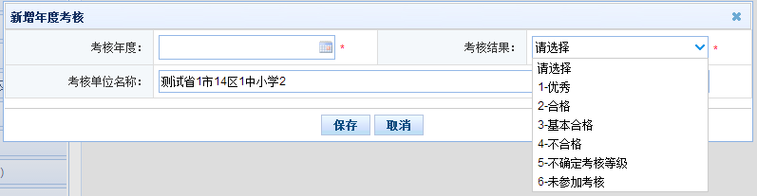
起填年限由各市州、高校自行确定，一年一次。信息管理员可下载模板导入（模板已含教师姓名、身份证）。
考核年度：***年。
考核结果：优秀、合格、基本合格、不合格，不确定考核等级、未参加考核等选择，以年度考核表上的结论为准。未进行年度考核的人员，选择“未参加考核”。2016年新招录教师可暂选择“未参加考核”，待考核等次确定后申请修改。
考核单位名称：考核所在单位的全称，以公章名称为准。
非事业单位人员年度考核参照事业单位进行选择。

（九）师德信息表
必须由单位填写，起填年限由各市州、高校自行确定，每年均需要建立一条记录。根据考核结果填写，以考核权限认定机构结论为准。师德信息分师德考核和荣誉信息两部分。
师德考核信息
各校根据教师实际表现填写，但受处分及立案期间，师德考核结论不可以选择优秀。
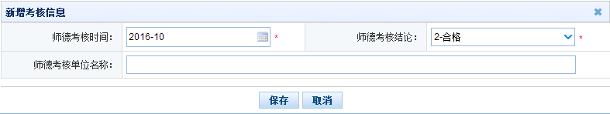
1、师德考核时间：据实填写。
2、师德考核结论：按考核的结论填写，工勤人员等未参加师德考核的，选择“未参加考核”。
3、师德考核单位名称：输入本校公章名称，交流轮岗教师则输入交流轮岗学校名称。信息管理员批量导入时要注意修改交流轮岗的教师考核单位。

荣誉信息

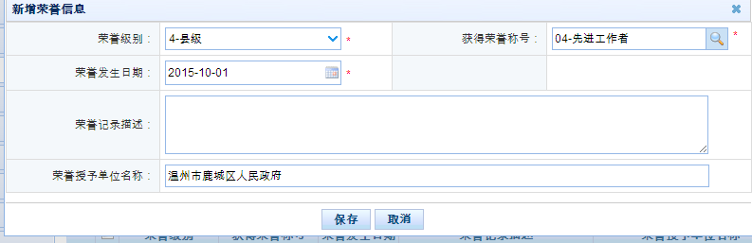

1、荣誉级别：根据证书据实填写，无证书的暂不录入。如果没有获得过相关荣誉，选择“无”即可。
2、获得荣誉称号：按照选项选择。
3、荣誉发生日期：年月日形式，输入荣誉获得的时间。
4、荣誉记录描述：对荣誉记录描述，可按证书上的内容填写。
5、荣誉授予单位名称：按荣誉证书或表彰文件的相关落款填写全称。

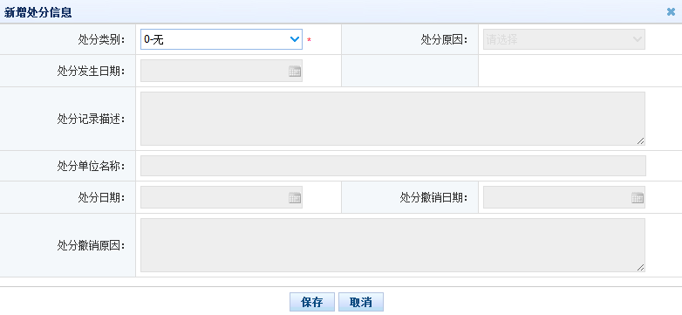
处分信息
处分信息以有明确处分决定的为准。按照处分决定、通知书等录入任教以来相关处分信息。没有受过处分决定，则选择“无”即可，不需要每年都建立一条记录。

PS：
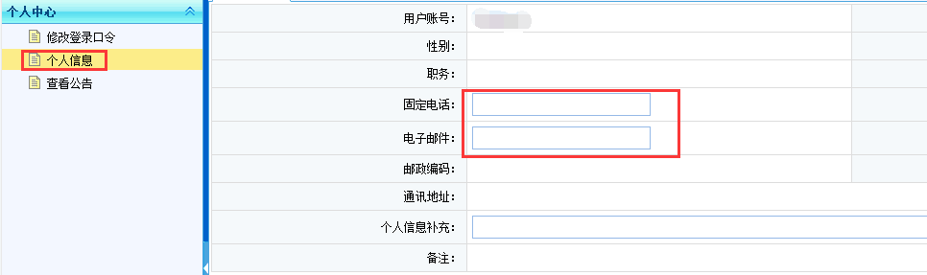

为便于日后工作联系特别是异地问题数据核实处理，请各信息管理员在系统中完善通讯信息。具体操作如下：
使用【信息管理员】账号登录，点击后，在【个人中心】中点击【个人信息】，填写固定电话和电子邮箱地址。

常见问题答疑
一、学校机构问题
1.问：已撤消的学校有帐号，如何处理？
答：已撤消的学校虽然有帐号，但不用采集教职工信息。
2.问：系统中学校/教育部门名称是旧的，与实际不一致，如何处理？
答：本次采集先用旧的学校（教育部门）名称，与教育局统计部门核实“学校代码信息管理系统”中是否已更新名称，若尚未更新，请及时在代码系统中更新，再等待教育部更新同步机构信息到教师系统。
3.问：个别学校没有帐号，如何处理？
答：与教育局统计部门核实“学校代码信息管理系统”中是否有该校信息，若无该校信息则进行登记，待教育部审核通过后再下发学校帐号，目前先暂缓采集教师信息。（学校代码信息管理系统每季度更新一次）
4.问：青少年活动中心、少年宫、进修校、技工校等没有帐号，是否需要采集教师信息？
答：暂不采集。
5.中心校下属的完小、教学点等，能否统一由中心小学录入?
答：以人事编制关系所在单位录入。
6学校附属中职或幼儿园教师，编制在学校，工作在中职或幼儿园，该统一录入到哪一个账号下？
答：以人事编制关系所在单位录入。
7.特岗、三支一扶教师是否采集？
答：采集。
8.大学附属医院人员（编制独立但在大学有教学任务）能否录入？
答：编制不在该大学，若确实需要录入，只能按兼职兼课教师录入。
9.2016年12月退休人员是否采集？
答：本次集中采集时间节点为12月，即12月退休人员可不采集。12月新进人员也需采集，且不能作为新入职教师填报，是否新聘教师选“否”。
二、教师用户问题
1.问：为什么外籍教师无法创建教师帐户？
答：外籍教师无“教师自助子系统”功能，外籍教师的信息统一由学校填报。
2.问：教师填报信息时，为什么没有年度考核、待遇信息、师德以及专业技术职务信息？
答：年度考核、待遇信息、师德以及专业技术职务由学校统一填报。教师可登陆个人自助系统查看并导出相关信息，但无法做出修改。
3.问：教师填报信息为什么无法报送？
答：教师填完信息保存即可，统一由学校进行报送。
4. 问：教师录入信息时，是否要上传照片？
答：教师可将符合要求的照片上交学校，由学校信息管理员统一上传。
三、填报信息
1《基本信息表》
（1）问：哪些教师要采集信息？？
答：学校在编教职工、签订一年以上合同的教师岗位、其他专业技术岗位和管理岗位教职工(公办学校中非编的工勤人员不采集)。离退休教职工、无合同人员不采集。
（2）问：教师的照片底色有没有要求？
答：没有统一要求，各市州、高校可自行确定。
（3）问：如何判断是否为新聘教师？
答：信息首次采集，全部为“否”（即使是2016年10月办完手续的也填“否”）。
（4）问：身份证出生日期、姓名与档案不符，如何填报？
答：“出生日期”项以组织认定为准;“姓名”项以身份证为准。
（5）教师职工号如何填写？
答：由学校根据需要自行编号，号码不重复即可。
2《年度考核》
（1）学校进行的考核等一般都是以学年（如2013－2014学年）进行，录入中的年份是以自然年（2013年）进行。例如：2013－2014学年的结果是要算为2013年还是2014年？
答：2013－2014学年的结果算为2014年度（其他表类似指标参照此标准）。在填报教育教学时，学年对应年份为起始年份，即2013-2014学年的起始年份为2013年。
3.民办学校“是否双肩挑”如何认定？
答：以合同中明确的岗位职责进行认定。例如合同中明确既承担行政管理职责，又承担教育教学职责，可认定为双肩挑。
4.专业技术职务聘任开始年月按照单位聘任时间还是职称聘任时间进行填写？
答：专业技术职务聘任开始时间，填写当前职务职称聘任的最初的时间，聘任单位填写现聘任单位。比如，2009年才取得讲师，2011年来现学校聘任为讲师，那么聘任开始年月填写09年取得当前讲师职称的时间，聘任单位填写现单位；如果以前是会计师职称，后进入某学校聘任为讲师，又调动到现学校，那么聘任时间填写聘任为讲师的时间，聘任单位填写现单位。
四、系统操作
1.问：四类帐号功能分别是什么？
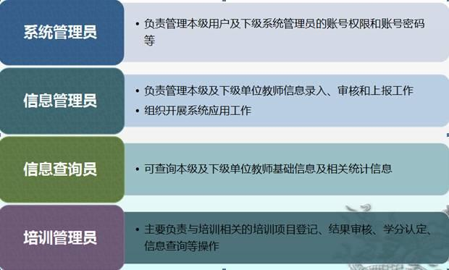
备注：高校没有培训管理员
2.如何导出单个教师所有信息的word文档？
答：教师信息审核后，可由教师自行登录系统导出或用系统查询员帐号登录，选择“综合查询”—“常用查询”，选某个老师的姓名，然后导出。
3.学校填写的信息（如待遇、职称、师德等）通过模板上传，教师名字顺序是否会影响导入？
答：不影响，模板上传通过证件号+姓名自动匹配。
4.教师信息审核通过后，无法修改怎么办？能用系统管理员将该账号删除，重新填报一次吗？
答：高校的教师信息审核后无法删除。其他学段的教师信息学校审核通过，但上级主管部门未审核，可由上级主管部门审核时驳回；若上级主管部门已审核，则无法删除。
5.信息首次采集时误将教师录入为“新聘教师”，该怎么删除？
答：需要由学校信息管理员登录，在变动管理-新教师入职管理中，将教师所有信息进行删除，然后登录系统管理员，确认教师账号已删除，再重新生成并录入信息。若错录的信息已审核通过，只能由信息管理员参照问题数据处理思路将全部信息删除并重新录入，但在“新教师入职查询”中依然会留下记录。
6.学校报送教师信息后，仍然显示审核中，区县教育局也能看到审核中，但无法审核？
答：查看审核记录，可能存在几种情况：
（1）审核记录中显示无代办人：
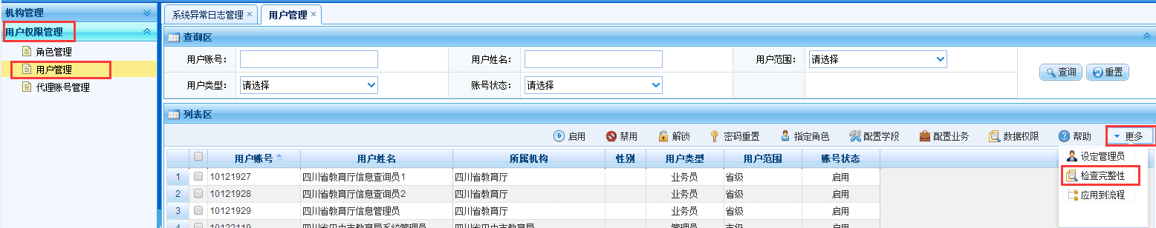
A、可能是系统管理员修改了配置，导致学校报送后的数据，没有待办人，也就收不到待办信息。发生类似问题时，可以登录【系统管理员】通过图示方式检查完整性，看有没有问题提示，根据提示进行配置修复。
B、若配置无误，则可能是服务器积压问题：若是模板导入后显示待处理，可能是后台任务出现问题，需联系技术人员处理；若没有上述情况，则只是因数据量大导致的正常积压，需耐心等待。
（2）审核记录中显示有代办人：学校点击报送后，没有点审核通过，则学校和区县教育局都可以看到待审核，但区县无法审核；
（3）有待审核消息提示但点击进入后无审核信息，确认系统配置无误，可以用【系统管理员】登录，在【用户权限管理】-【用户管理】-列表区选择【更多】-【应用到流程】，尝试重新分配代办人。
7.登录时显示“该用户当前人员状态不允许登录”怎么办？
答：系统里这些人员状态下，教师无法自助登录。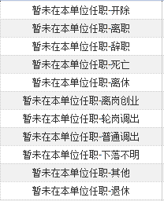只能由信息管理员导入信息。
8. 在日常维护里，为什么交流轮岗和国内培训里没有新增和导入？
答：交流轮岗要在变动管理里面的交流轮岗添加，培训的话要用培训管理员添加。
9.为什么申请已审核信息变更后，学校报送并审核通过后，区县教育局未收到待审核信息？
答：姓名、性别、出生日期、身份证件类型、身份证件号码等为【受控字段】，信息变更时需要上级教育行政部门审核；其他信息属于非受控字段，系统默认【非受控字段】变更时只需学校审核通过即可，不会再报送到教育局审核。

本次教师信息系统采集工作，任重道远。
各校务必要耐心、细心、认真完成此项工作！

